PICCOLI ATTORI CRESCONO…
Il 24 maggio, presso le “Sieghe di Imer”, una trentina di giovani attori in erba ha presentato lo spettacolo teatrale “L’oca d’oro”, tratto dalla fiaba dei fratelli Grimm, al termine di un percorso scolastico durato oltre due mesi, durante il quale gli alunni delle classi terza e quarta della scuola primaria di Mezzano si sono accostati all’attività teatrale.
Guidati dall’esperta Luisa Marini hanno avuto modo, attraverso giochi e lavori di gruppo, di sperimentare in modo alternativo la percezione della propria fisicità, di utilizzare l’espressività del proprio corpo e della propria voce e per alcuni di loro è stato un trampolino di lancio per affrontare paure, disagi e insicurezze del “fare da soli, ma sentirsi allo stesso tempo supportati dal gruppo”. Ecco alcuni pensieri dei bambini:
“Mi sono divertito a fare il gioco del –passa il blocco invisibile-, prendere chiavi immaginarie per aprire porte di fantasia che ci portavano dentro un mondo che a me sembrava …. un altro mondo” (Rodolfo)
“Mi è piaciuto un sacco il giorno della recita quando dietro le quinte, superata tutta l’agitazione, ci siamo messi a mangiare il pane secco della recita e anche la focaccia!” (Miriana)
“La maestra Luisa mi ha aiutato molto a vincere la mia timidezza” (Daniela)
“Non tutto è stato facile. Vi do un consiglio: Impegnatevi, perché quando uno si impegna riesce a fare quasi tutto” (Diego)
“Ci siamo divertiti un sacco, a volte scoppiavamo a ridere come i matti da quanto ci si divertiva. Durante la recita ho avuto paura di non ricordare, di sbagliare e rovinare tutto, ma poi ce l’ho fatta e tutto è andato bene”(Elettra)
“All’inizio tutto appariva complicato, ma poi ho avuto l’impressione che il teatro ci stesse sorridendo ed è diventato un nuovo grande amico” (Evelyn)
“La maestra Luisa ci ha aiutato a capire come si fa un copione, abbiamo imparato i modi per alzare la voce senza urlare” (Carlotta)
“Ci siamo divertiti, abbiamo imparato a superare le nostre paure e poi abbiamo lavorato tutti insieme” (Sandy)
“Dopo esserci lamentati tanto, ci siamo messi al lavoro insieme e ce l’abbiamo fatta” (Daniel)
“Io mi sono spaventato perché mi sono distratto e sono entrato in ritardo, mi ero dimenticato tutto e mi hanno dovuto suggerire le battute, ma alla fine ce l’ho fatta” (Nicola)
“E’ stato difficile imparare le battute e ricordarle a memoria, però è stata una grande soddisfazione riuscire nell’impresa” (Giulia)
“E’ stato difficile supportare la parte nella commedia, ma sapevo che tutti contavano su di me. Perdere ilo vestito di scena poco prima dell’inizio della recita è stata un’avventura nell’avventura” (Ginevra)
“Pur nell’agitazione, per tutti noi è stata una bella esperienza” (Lorena, Alessia, Manuela, Ambra, Aida, Martin, Nadia)
“Vedere lo spettacolo ed essere anche protagonista è un’esperienza unica” (Martina)
E a conclusione riportiamo il pensiero della nostra esperta Luisa Marini:
“I laboratori di teatro proposti alle classi, offrono ai ragazzi l’opportunità di cimentarsi in vari ambiti, scoprendo aspetti di sé e imparando a collaborare valorizzando l’apporto di ciascuno. La presentazione del proprio lavoro diventa uno stimolo per raggiungere insieme l’obiettivo comune e mi stupisce sempre come ciascuno dia il meglio vincendo paure e gestendo l’emozione. Ringrazio tutti gli alunni coinvolti per la stima e l’affetto che mi hanno dimostrato.
Uno spettacolo così complesso, con il risultato che abbiamo insieme apprezzato, non si poteva certo realizzare senza l’importante lavoro svolto dagli insegnanti Luisa per la classe terza, Fiorella per la classe quarta e Fabio per la classe quinta, nonché dagli altri insegnanti della scuola che in molti modi hanno collaborato. Un grazie a tutti coloro che, in molti modi, hanno contribuito a questo progetto” (Luisa Marini)
F.O.
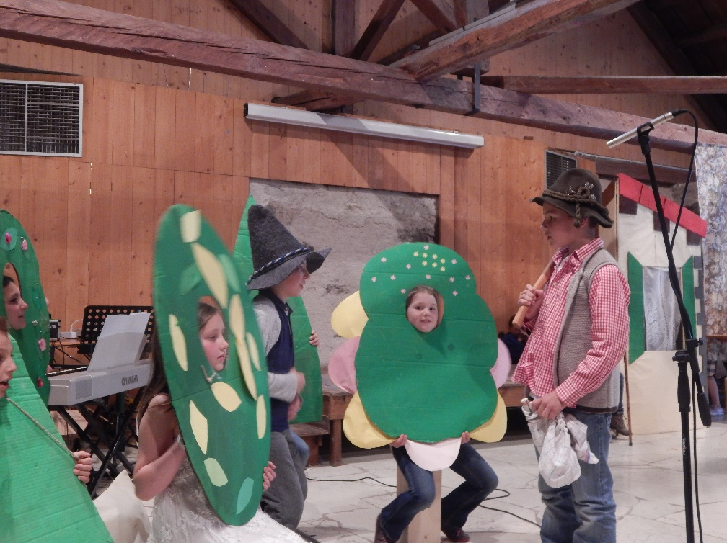

NON SOLO TEATRO PER CHIUDERE L’ANNO SCOLASTICO
Accanto alla rappresentazione teatrale, gli alunni di tutte le classi hanno regalato al numeroso pubblico presente un saggio delle abilità conseguite durante l’anno seguendo il progetto di educazione musicale promosso dalla Provincia di Trento in collaborazione con la Scuola Musicale di Primiero. Sono stati guidati dal m° Renato Pante, che ha condotto il progetto, ed affiancati dal m° Mario Bettega e da alcuni allievi della Scuola Musicale.
Gli alunni più piccoli hanno eseguito alcuni simpatici canti, frutto di un laboratorio corale tecnico-interpretativo che, accanto alle prime abilità propedeutiche alla vocalità parlata e cantata, si è posto come finalità la promozione del valore formativo della musica dal punto di vista creativo, affettivo e relazionale.
I ragazzi di terza e quarta si sono esibiti nell’esecuzione strumentale di alcuni brani musicali, “assaggio” delle abilità apprese nell’itinerario didattico “Crescere suonando”. Nel percorso, oltre alla pratica strumentale strutturata in base all’età, gli alunni sono stati guidati a sviluppare informazioni ed attività pratiche sul ritmo, sulla lettura musicale, sul canto e sull’ascolto.
Al termine tutti i ragazzi, dalla prima alla quinta, hanno formato un unico coro per regalare le emozioni del canto di alcuni brani di cantautori contemporanei: impresa non facile, ma egregiamente riuscita!
Diverso è stato durante l’anno il percorso musicale per i ragazzi di quinta. Guidati dalla maestra Eva Piovesan, essi hanno appreso alcuni brani tratti dalla “Carmen” di Bizet per la loro partecipazione allo spettacolo di “Opera domani”, tenuto a Trento nei primi giorni di maggio.
“Opera domani” è un progetto che intende avvicinare gli alunni delle scuole dell’obbligo all’opera lirica. Ogni anno l’ AsLiCo (Associazione Lirica Concertistica) seleziona un’opera lirica da presentare a bambini e ragazzi e predispone un percorso didattico per preparare gli studenti allo spettacolo.
Anche questa era cosa complessa, ma i ragazzi della nostra scuola hanno saputo farsi onore!

